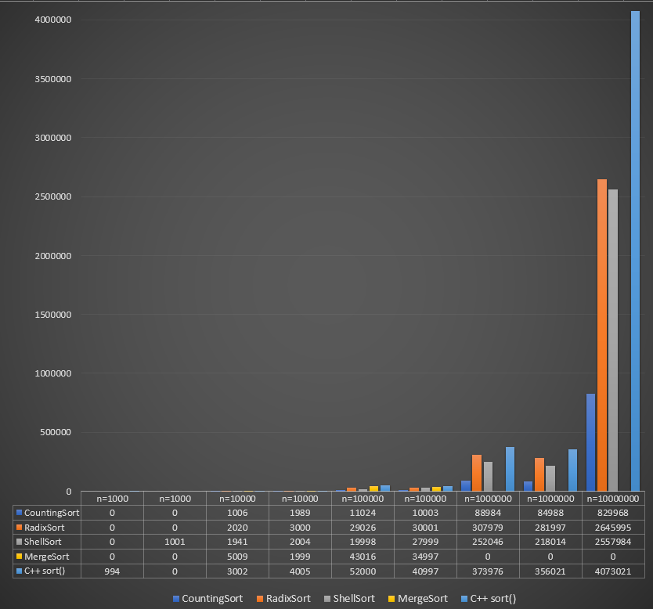Pentru următoarele sortări: Counting Sort, Radix Sort, Shell Sort, Merge Sort si funcția predefinita de sortare din C++, timpii de execuție au fost măsurați in microsecunde.

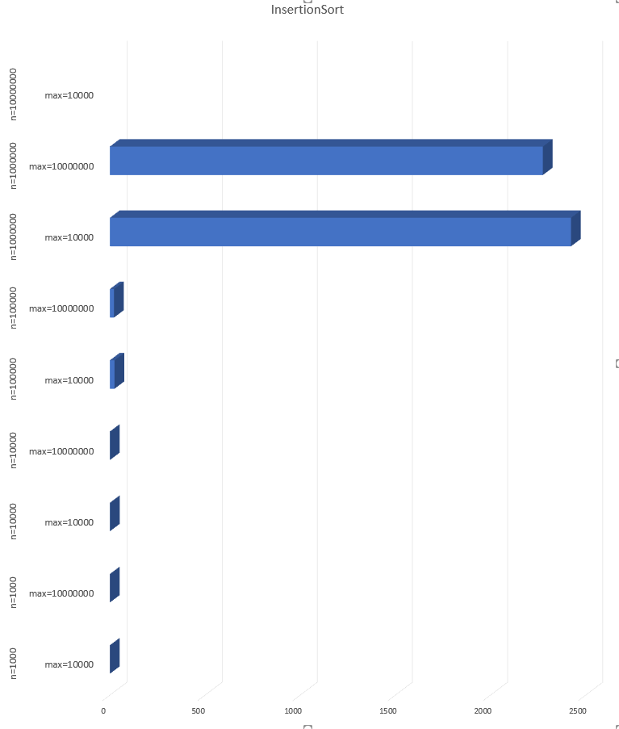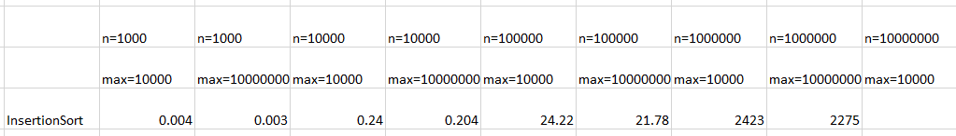Pentru Insertion Sort, datorita timpilor mai mari, am ales sa folosesc secunda ca unitate de masura.